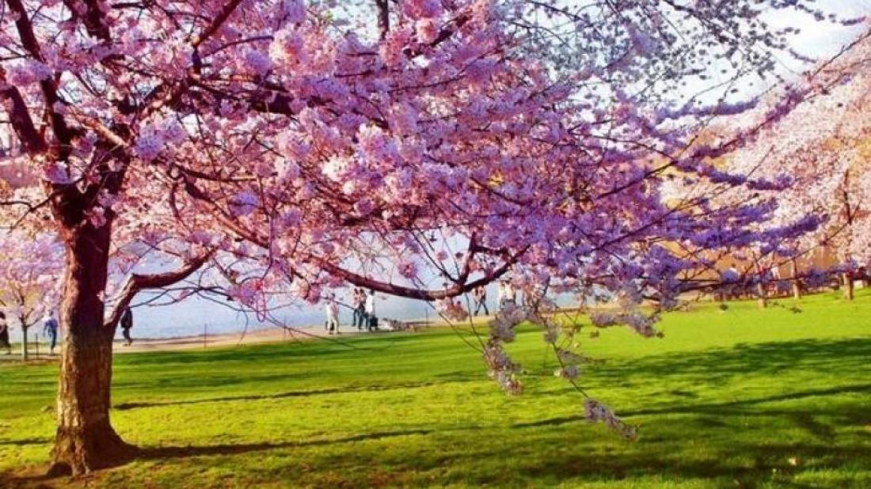

**Η χελιδονοφωλιά**Στο αντικρινό μπαλκόνι  
ήρθε ένα χελιδόνι,  
για να χτίσει τη φωλιά του  
στα παιδιά του, στα πουλιά του.  
Και μια μέρα οι εργολάβοι,  
που όρθιο σπίτι δεν θα αφήσουν,  
το χελιδονομπαλκόνι  
ήρθαν να κατεδαφίσουν  
κι έκλαιγα η κακομοίρα  
του χελιδονιού τη μοίρα,  
τη χελιδονοφωλιά του,  
τα μικρά του, τα πουλιά του.  
Κι έρχεται ο παππούς με πιάνει  
και μου δίνει δυο φιλιά,  
και τι βλέπω! Μες στα γένια  
τη χελιδονοφωλιά.  
**Γιώργος Μ. Μαρίνος**